Уважаемые родители! Предлагаем Вам вместе с детьми собрать фигурку цыплёнка
-сделать «семью»
-найти сказки, в которых цыплята -курочки--петушки являются главными героями.
-найти стихи, загадки про цыплят
-найти иллюстрации цыплят-курочек-петушков
Материалы:
Красная бумага для носиков, черная для глаз, квадратные листы желтой двухсторонней бумаги .
На фото представлены большая мама курица выполненный из квадрата 12х12 см., и маленькие цыплятки из квадратиков 7х7 см. Маленькие смотрятся поаккуратнее, к тому же их можно использовать как украшения для пасхального стола, разложив их рядом с тарелками.
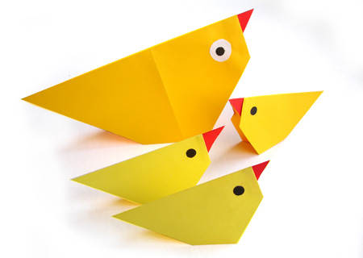
 | 1. Квадратный лист сложите по диагонали, хорошо загните линию сгиба и разверните обратно в исходное положение. При помощи дырокола сделайте два черных глазика. От красной бумаги отрежьте уголок для носика
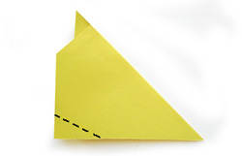 | 2. Теперь верхний левый угол загните в сторону центра, но не доходя до него 1/3 расстояния половины диагонали. Можете для удобства разделить простым карандашом половину диагонали квадрата на три части.
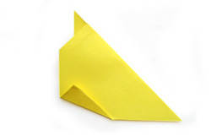 | 3. Загните тот же угол теперь в обратном направлении используя новую линию сгиба (см. фото).
 | 4. Сложите квадрат по отмеченной раннее диагонали. У нас получился носик.
 | 5. Нижний левый край полученного треугольника загните асимметрично наверх, намечая линию сгиба. Теперь разогните и вогните полученные треугольники внутрь цыпленка.
Наклейте носик и глазки на полученную модель и цыпленок из бумаги готов.

